 | CAHIER DES CHARGES POUR L’ADMISSION DE DECHETS VERTS

DECHETS ACCEPTES | Exemples
Tontes de jardin | 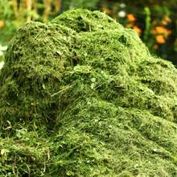
Coupe de branchage  Diam 10cm maxi | 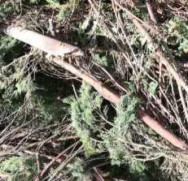
Ecorces et sciure de bois  Ne contenant pas de substances dangereuses | 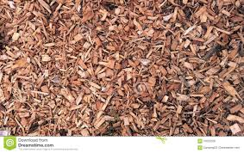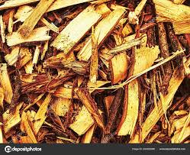

DECHETS ACCEPTES AVEC CHANGEMENT DE CATEGORIE | Exemples
Branchage d’un diamètre supérieur à 10cm  Souche sans radicelle  Tronc diam 70cm maxi  Changement de catégorie en BOIS BIOMASSE | 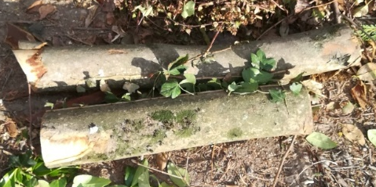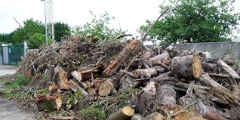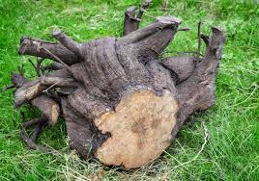

DECHETS REFUSES | Exemples
TRONC diam supérieur à 70cm  Souches avec radicelles | 

